Tarea Corta 2 – Investigación Gateways
Documento de Evidencia
de Ejecución
Microservicios REST y API Gateway

Programación V
Colegio Universitario de Cartago
Prof. Ing. Gabriel González Solano
Grupo: Akatsukis
Sebastián Jiménez Arrieta
Brandon Steve Guido Navarro
Sebastián Obando Ramírez
Julián Solano Obando
Anthony Emmanuel Gamboa Elizondo
Cartago, Costa Rica
2026
Tabla de contenido
Propósito y alcance de la evidencia 3
Servicio A – Catálogo / Productos 4
PRD1 – Administración de productos 4
PRD2 – Reglas mínimas del servicio de productos 6
Servicio B – Órdenes / Pedidos 8
ORD1 – Administración de órdenes 8
ORD2 – Comunicación inter-servicio con Productos 9
ORD3 – Reglas mínimas del servicio de órdenes 10
API Gateway 12
GW1 – Entrada única 12
GW2 – Routing 12
GW3 – Políticas adicionales 13
GW4 – Observabilidad mínima 14
Resultado general de las pruebas 16

Propósito y alcance de la evidencia
Este documento reúne la evidencia de la ejecución del sistema mínimo de microservicios desarrollado para la Tarea Corta 2 – Investigación Gateways, del curso Programación V del Colegio Universitario de Cartago. Su propósito es demostrar, criterio por criterio, que los dos microservicios (Catálogo / Productos y Órdenes / Pedidos) y el API Gateway que los expone cumplen con lo solicitado en la tarea, mediante capturas de pantalla de la ejecución de cada prueba.
El alcance comprende los 2 microservicios implementados y el API Gateway, agrupados en tres secciones, con 9 requerimientos y un total de 36 criterios de aceptación. El servicio opcional de Usuarios / Clientes no forma parte del alcance, por lo que la ruta /api/clientes/* no aplica. Cada criterio de aceptación genera una prueba independiente y se documenta con su propia evidencia, de modo que la relación entre cada requerimiento y la prueba que lo confirma pueda verificarse de forma directa.
Cada sección tiene sus propios requerimientos, organizados en dos partes. Primero se presenta el requerimiento con sus criterios de aceptación, tal como se derivan de la consigna de la tarea. Después se incluye la tabla de evidencia, con las columnas # Req., criterio de aceptación y evidencia: cada fila corresponde a una prueba, y el espacio de la derecha contiene el pantallazo de la petición ejecutada en Postman a través de la URL única del Gateway o, cuando el criterio lo requiere, de los servicios y sus logs en ejecución. La tabla de contenido permite llegar directamente a cada sección y a cada requerimiento.
Los componentes del sistema y la ruta que expone cada uno se resumen a continuación:
Componente | Responsabilidad | Ruta expuesta
API Gateway | Entrada única al sistema: enrutamiento, transformación de ruta y encabezados, agregación y registro de solicitudes. | URL única de entrada (incluye /api/resumen-orden/{id})
Servicio A – Catálogo / Productos | Administración del catálogo de productos con API REST y persistencia No SQL propia. | /api/productos/*
Servicio B – Órdenes / Pedidos | Creación y listado de pedidos; consulta al servicio de Productos para validarlos. | /api/ordenes/*

La distribución de los criterios probados por sección es la siguiente:
Sección | Requerimientos | Criterios probados
Servicio A – Catálogo / Productos | PRD1 a PRD2 (2) | 12
Servicio B – Órdenes / Pedidos | ORD1 a ORD3 (3) | 12
API Gateway | GW1 a GW4 (4) | 12
Total | 9 | 36

Servicio A – Catálogo / Productos

PRD1 – Administración de productos
Endpoint: /api/productos
Requerimiento de la tarea
ID | Requerimiento | Criterios de aceptación
PRD1 | Yo como arquitecto del sistema quiero un servicio de catálogo para administrar productos | - Debe crearse un microservicio de productos con su propia API REST que cumpla con el estándar RESTful. Las operaciones deben responder en el endpoint /api/productos (expuesto por el Gateway) y deben permitir:  - Crear un producto (POST).  - Modificar un producto (PUT).  - Eliminar un producto (DELETE).  - Obtener los datos de todos los productos (GET).  - Obtener los datos de un producto por su identificador (GET).  - El alcance mínimo exigido por la tarea son los endpoints GET y POST; modificar y eliminar completan el CRUD básico.  - Un producto debe tener, como mínimo, identificador, nombre y precio.  - Consultar un producto que no existe debe responder 404 (Not Found).
Evidencia de ejecución
# Req. | Criterio de aceptación | Evidencia
PRD1 | Crear un producto (POST). | 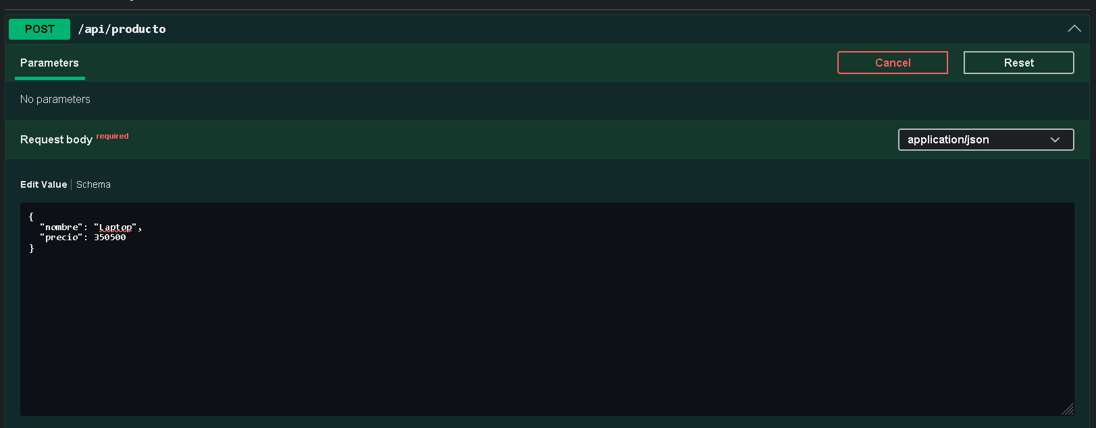  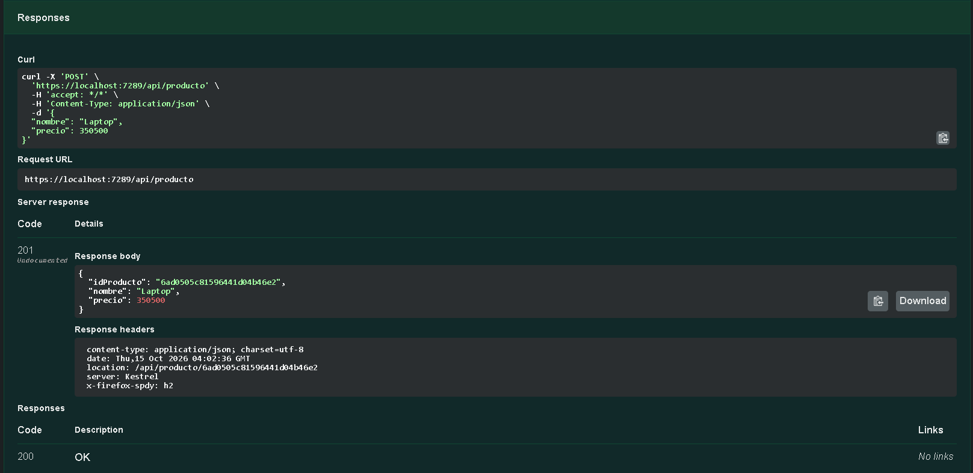
PRD1 | Obtener los datos de todos los productos (GET). | 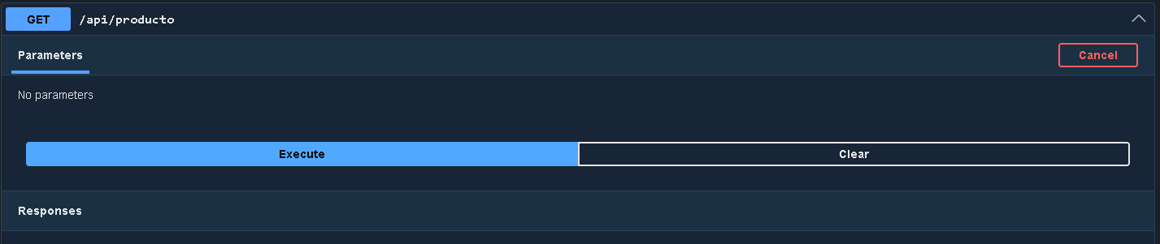  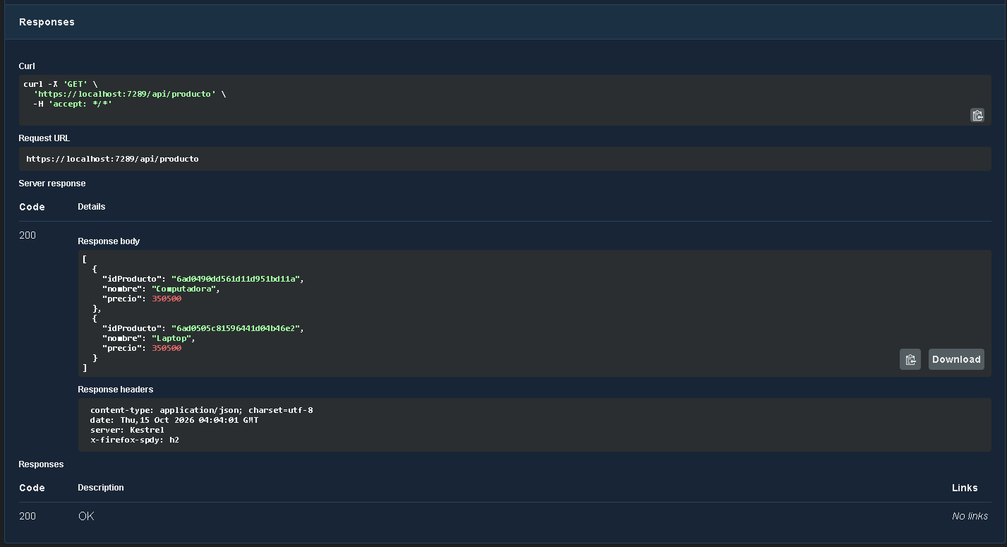
PRD1 | Obtener los datos de un producto por su identificador (GET). | 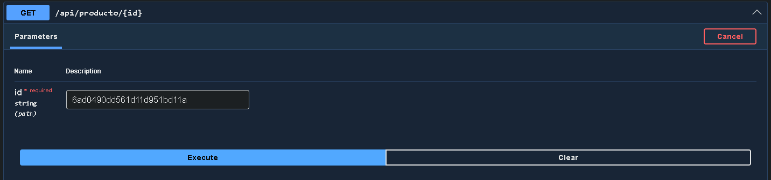  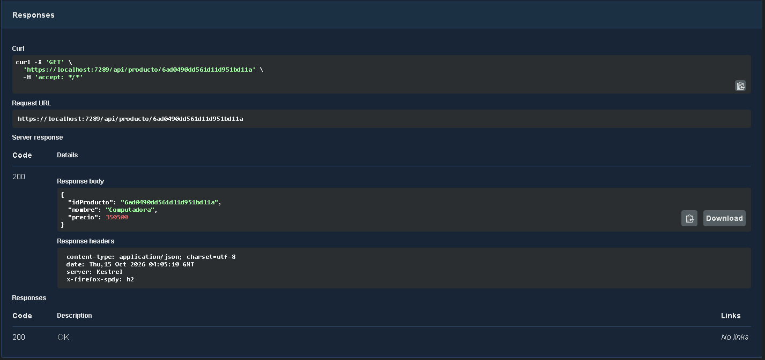
PRD1 | Un producto tiene, como mínimo, identificador, nombre y precio. | 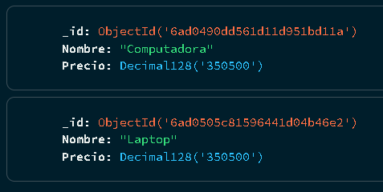
PRD1 | Consultar un producto inexistente responde 404 (Not Found). | 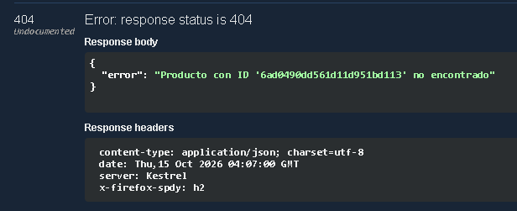

PRD2 – Reglas mínimas del servicio de productos
Endpoint: /api/productos
Requerimiento de la tarea
ID | Requerimiento | Criterios de aceptación
PRD2 | Yo como arquitecto del sistema quiero que el servicio de productos cumpla con las reglas mínimas de un microservicio | - El servicio de productos debe tener su propia API REST.  - Debe tener persistencia en una base de datos No SQL.  - Debe correr en un puerto distinto al de los demás servicios y al del Gateway.  - Debe ser ejecutable de forma independiente.  - Debe respetarse el estándar RESTful.
Evidencia de ejecución
# Req. | Criterio de aceptación | Evidencia
PRD2 | El servicio expone su propia API REST. | 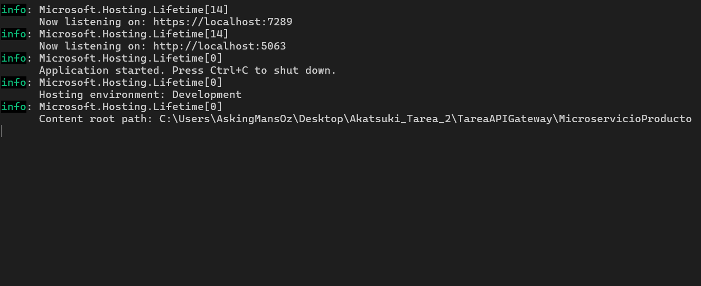
PRD2 | Los datos del servicio se almacenan en una base de datos No SQL. | 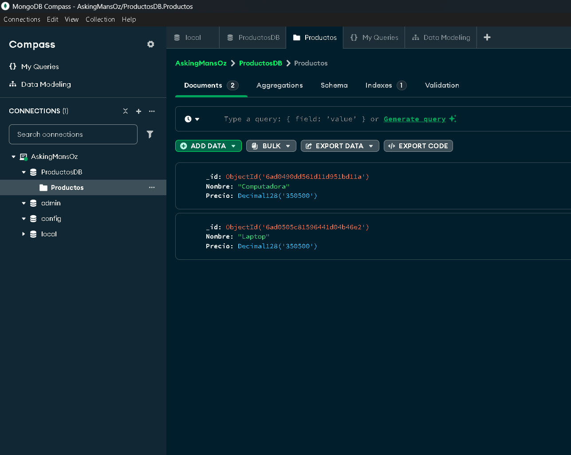
PRD2 | El servicio corre en un puerto distinto al de los demás servicios y al del Gateway. | https://localhost:7289
PRD2 | El servicio se ejecuta de forma independiente. | https://localhost:7289
PRD2 | La API respeta el estándar RESTful (verbos HTTP, URIs basadas en recursos y códigos de estado apropiados). | SI

Servicio B – Órdenes / Pedidos

ORD1 – Administración de órdenes
Endpoint: /api/ordenes
Requerimiento de la tarea
ID | Requerimiento | Criterios de aceptación
ORD1 | Yo como arquitecto del sistema quiero un servicio de órdenes para administrar pedidos | - Debe crearse un microservicio de órdenes con su propia API REST que cumpla con el estándar RESTful. Las operaciones deben responder en el endpoint /api/ordenes (expuesto por el Gateway) y deben permitir:  - Crear un pedido (POST).  - Listar los pedidos (GET).  - Obtener los datos de un pedido por su identificador (GET), necesario para la agregación del Gateway (GW3).  - Un pedido debe tener, como mínimo, identificador, fecha de creación y el detalle de los productos solicitados (identificador del producto y cantidad).
Evidencia de ejecución
# Req. | Criterio de aceptación | Evidencia
ORD1 | Crear un pedido (POST).
ORD1 | Listar los pedidos (GET).
ORD1 | Obtener los datos de un pedido por su identificador (GET).
ORD1 | Un pedido tiene, como mínimo, identificador, fecha de creación y detalle de productos (identificador del producto y cantidad).

ORD2 – Comunicación inter-servicio con Productos
Comunicación interna: Órdenes → Productos
Requerimiento de la tarea
ID | Requerimiento | Criterios de aceptación
ORD2 | Yo como arquitecto del sistema quiero que el servicio de órdenes consulte al servicio de productos para validar los pedidos | - Debe existir al menos una comunicación inter-servicio: al crear un pedido, el servicio de Órdenes consulta al servicio de Productos.  - Órdenes debe comunicarse con Productos mediante su API REST, sin acceder directamente a su base de datos.  - Si el pedido incluye un producto que no existe, debe rechazarse con un error 4xx y un mensaje claro.
Evidencia de ejecución
# Req. | Criterio de aceptación | Evidencia
ORD2 | Al crear un pedido, Órdenes consulta a Productos (comunicación inter-servicio).
ORD2 | Órdenes se comunica con Productos mediante su API REST, sin acceder a su base de datos.
ORD2 | Un pedido con un producto inexistente es rechazado con un error 4xx y un mensaje claro.

ORD3 – Reglas mínimas del servicio de órdenes
Endpoint: /api/ordenes
Requerimiento de la tarea
ID | Requerimiento | Criterios de aceptación
ORD3 | Yo como arquitecto del sistema quiero que el servicio de órdenes cumpla con las reglas mínimas de un microservicio | - El servicio de órdenes debe tener su propia API REST.  - Debe tener persistencia en una base de datos No SQL.  - Debe correr en un puerto distinto al de los demás servicios y al del Gateway.  - Debe ser ejecutable de forma independiente.  - Debe respetarse el estándar RESTful.
Evidencia de ejecución
# Req. | Criterio de aceptación | Evidencia
ORD3 | El servicio expone su propia API REST.
ORD3 | Los datos del servicio se almacenan en una base de datos No SQL.
ORD3 | El servicio corre en un puerto distinto al de los demás servicios y al del Gateway.
ORD3 | El servicio se ejecuta de forma independiente.
ORD3 | La API respeta el estándar RESTful (verbos HTTP, URIs basadas en recursos y códigos de estado apropiados).

API Gateway

GW1 – Entrada única
Endpoint: /api/*
Requerimiento de la tarea
ID | Requerimiento | Criterios de aceptación
GW1 | Yo como arquitecto del sistema quiero un API Gateway que sea la entrada única al sistema | - Debe existir una URL, host o puerto único para el consumidor o cliente.  - El cliente debe consumir ambos microservicios únicamente a través del Gateway, sin utilizar sus puertos directos.
Evidencia de ejecución
# Req. | Criterio de aceptación | Evidencia
GW1 | Existe una URL, host o puerto único para el consumidor.
GW1 | Los microservicios se consumen únicamente a través del Gateway, sin utilizar sus puertos directos.

GW2 – Routing
Endpoint: /api/productos/* y /api/ordenes/*
Requerimiento de la tarea
ID | Requerimiento | Criterios de aceptación
GW2 | Yo como arquitecto del sistema quiero que el Gateway enrute las solicitudes hacia los microservicios correspondientes | - El Gateway debe enrutar las solicitudes hacia los microservicios según la siguiente tabla:  - /api/productos/* → Servicio de Productos.  - /api/ordenes/* → Servicio de Órdenes.
Evidencia de ejecución
# Req. | Criterio de aceptación | Evidencia
GW2 | Las solicitudes a /api/productos/* se enrutan al Servicio de Productos.
GW2 | Las solicitudes a /api/ordenes/* se enrutan al Servicio de Órdenes.

GW3 – Políticas adicionales
Endpoint: /api/resumen-orden/{id}
Requerimiento de la tarea
ID | Requerimiento | Criterios de aceptación
GW3 | Yo como arquitecto del sistema quiero que el Gateway aplique políticas adicionales de transformación y agregación | - Deben implementarse las dos políticas adicionales de la tarea:  - Transformación de ruta o encabezados: rewrite de ruta, y agregar o eliminar headers.  - Agregación: un endpoint del Gateway que combine datos de ambos servicios.  - El endpoint /api/resumen-orden/{id} debe retornar la orden junto con el detalle de sus productos.
Evidencia de ejecución
# Req. | Criterio de aceptación | Evidencia
GW3 | Transformación de ruta (rewrite): el Gateway reescribe la ruta pública (/api/...) a la ruta interna del servicio destino.
GW3 | Transformación de encabezados: el Gateway agrega o elimina al menos un header en la solicitud o la respuesta.
GW3 | Agregación: el Gateway expone el endpoint /api/resumen-orden/{id}.
GW3 | La respuesta de /api/resumen-orden/{id} combina los datos de la orden (Órdenes) con el detalle de sus productos (Productos).

GW4 – Observabilidad mínima
Logs del Gateway y de los microservicios
Requerimiento de la tarea
ID | Requerimiento | Criterios de aceptación
GW4 | Yo como arquitecto del sistema quiero evidenciar el comportamiento del sistema mediante logs | - Deben evidenciarse los logs del Gateway mostrando las solicitudes enrutadas.  - Deben evidenciarse los logs de cada microservicio mostrando la recepción y la respuesta de cada solicitud.
Evidencia de ejecución
# Req. | Criterio de aceptación | Evidencia
GW4 | Logs del Gateway mostrando las solicitudes enrutadas.
GW4 | Logs del servicio de Productos mostrando la recepción y la respuesta de las solicitudes.
GW4 | Logs del servicio de Órdenes mostrando la recepción y la respuesta de las solicitudes.
GW4 | Logs de la comunicación inter-servicio entre Órdenes y Productos (solicitud recibida por Productos desde Órdenes).

Resultado general de las pruebas
Las pruebas documentadas cubren los 9 requerimientos de la tarea y sus 36 criterios de aceptación, distribuidos en tres secciones: el servicio de productos, el servicio de órdenes y el API Gateway. Cada criterio fue contrastado con la ejecución del sistema y respaldado con una captura de pantalla.
Las evidencias muestran que cada microservicio se ejecuta de forma independiente con su propia API REST y su base de datos No SQL; que el Gateway ofrece una entrada única, enruta las solicitudes hacia el servicio correspondiente y aplica la transformación de ruta y encabezados y la agregación de datos; y que los logs del Gateway y de los servicios permiten seguir cada solicitud, incluida la comunicación entre Órdenes y Productos.
Con este documento queda respaldado el cumplimiento técnico de la parte práctica de la tarea. Cualquier cambio posterior en los microservicios o en la configuración del Gateway deberá reflejarse también en sus pruebas para mantener esta trazabilidad entre requerimiento y evidencia.

